Pressemitteilung
November 2016

Neues von Ruhrfeuer auf der Mode Heim Handwerk
Die Schaschlikbrüder präsentieren: Ruhrfeuer – der Schnaps / Ruhrfeuer Gourmet-Currysauce jetzt in 1 Liter-Flaschen

Essen – Im Rahmen der Verbrauchermesse „Mode Heim Handwerk“ in Essen präsentieren die Schaschlikbrüder Winter und Haubold vom 10. bis 13. November neue Verkaufsgrößen der handgemachten Ruhrfeuer Gourmet-Currysaucen und ihren neuesten Wurf: Ruhrfeuer – der Schnaps. Dabei handelt es sich um die schmackhafte Kombination aus Wodka und der Ruhrfeuer-Currysauce. „Zwei Komponenten, die hervorragend zusammen passen“, sagt Timo Winter. „Durch die verschiedenen Gewürze wie Chilli, Peperoni, Bockshornklee oder Kreuzkümmel entsteht ein kleines Geschmacksfeuerwerk im Mund“. Am Messestand sind die Besucher eingeladen, sich davon persönlich zu überzeugen. Angeboten wird das neue Getränk ab sofort in einer 0,7 Liter-Flasche zum Preis von 12,50 Euro. Ein cooles Geschenk für Fans des Ruhrgebiets oder als Firmenpräsent.

Ruhrfeuer-Currysaucen jetzt in Literflaschen
Um Flaschen mit einem Liter Inhalt wird das Sortiment der beliebten Ruhrfeuer Gourmet-Currysaucen ergänzt. „Wir werden immer wieder nach größeren Gebinden mit mehr Inhalt gefragt“, erläutert Dietmar Haubold. „Mit unseren neuen Ruhrfeuer-Flaschen können wir diesen Wunsch jetzt erfüllen.“ Die Literflaschen sind ab Mitte November in den drei Schärfegraden für Mädchen, Jungs und Kerle erhältlich und kosten 9,50 Euro.

Alle Ruhrfeuer Produkte gibt es im Online-Shop der Schaschlikbrüder unter ruhrfeuer.de Auf der Website können sich die Fans auch darüber informieren, wo sie einen Ruhrfeuer-Händler in ihrer Nähe finden.

Zeichen Fließtext inkl. Leerzeichen: 1.474

Bildmaterial

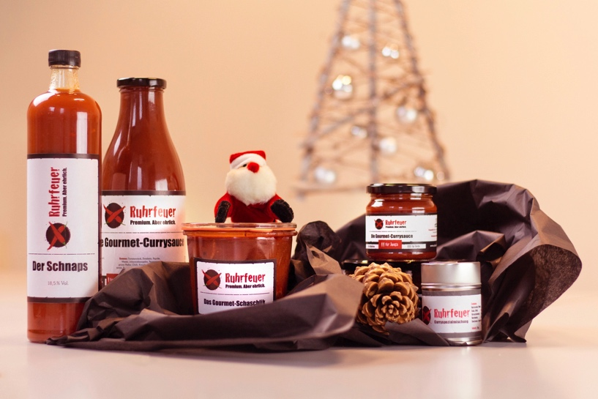
Tolle Geschenkideen für Fans des Ruhrgebiets. Das Ruhrfeuer-Sortiment mit handgemachten Spezialitäten aus dem „Pott“.

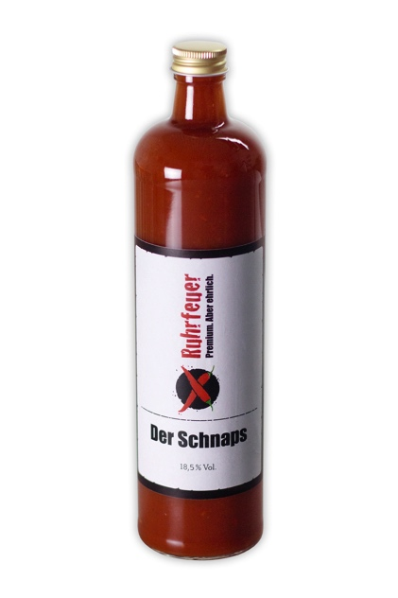
Feuerwasser mit Geschmack: Ruhrfeuer – der Schnaps

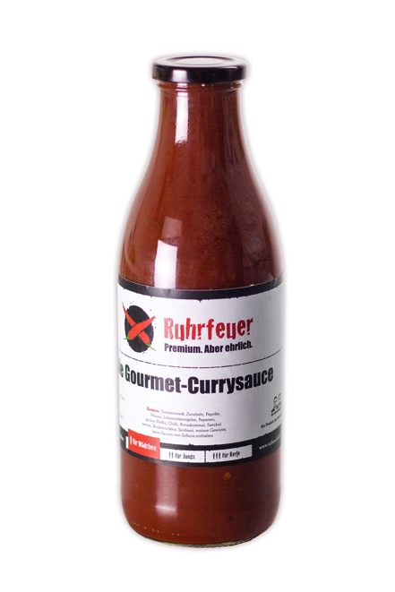
Darauf haben die Ruhrfeuer-Fans gewartet. Die Literflaschen der Ruhrfeuer Gourmet-Currysaucen sind ab Mitte November in allen drei Schärfegraden erhältlich.

Über Ruhrfeuer und die Schaschlikbrüder
Die Schaschlikbrüder Winter und Haubold aus Essen sind Brüder im Geiste. Die Küchenprofis mit eigenem Feinkost-Catering beschlossen 2007, ihrem geliebten Ruhrgebiet eine Currysauce zu widmen, die den eigenen Ansprüchen als Profi-Köche genügt. Nach fünf Jahren des Ausprobierens erschien 2012 die handgemachte Ruhrfeuer Gourmet-Currysauce in drei Schärfegraden: für Mädchen, für Jungs und für Kerle. Sie wird seitdem im Onlineshop unter schaschlikbrüder.de, im Einzelhandel und sogar in China verkauft, wo die Nachfrage nach deutschen Produkten auch im Foodbereich groß ist. Mit dem handgemachten Ruhrfeuer Gourmet-Schaschlik im Weckglas wurde das Sortiment im Februar 2016 ergänzt.

Redaktionskontakt:
Brandrevier GmbH
Anja Nazemi
Gemarkenstraße 138a
45147 Essen
Tel.: 0201 874293-0
Mail: anja.nazemi@brandrevier.com

